Noms des produits | Quantités | Motifs de retour
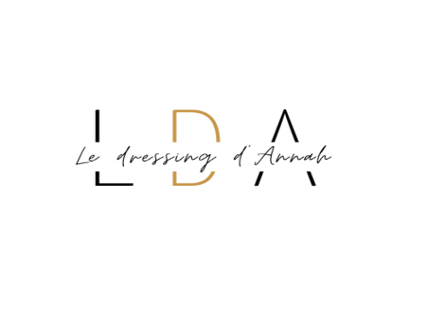
FORMULAIRE DE RETOUR
Nom______________
Prénom______________
Numéro de commande# ____________________

L’article commandé ne correspond pas à vos attentes, comporte un défaut ou bien n’est pas à votre taille. Quel que soit le motif de votre retour. Il se doit se faire dans le respect de la législation et de nos conditions générales de vente.
Tout retour doit être accompagné de ce formulaire que vous glisserez dans le colis de retour.
Articles à retourner
Conditions de retour :
1. Les produits doivent être retournés complets dans leur état d’origine, et ne pas avoir été ni portés, ni lavés.
2. Votre retour doit être accompagné de ce formulaire de retour complété.
3. Le retour doit s’effectuer dans le respect du délai légal de rétraction.
4. La livraison retour est à votre charge. Assurez-vous d’avoir un suivi de votre colis pour nous envoyer la preuve de votre retour. L’envoi doit se faire via Colissimo à l’adresse suivante :
Le Dressing d’Annah-60 rue des Granges- 25000 Besançon
5. Dès réception de votre colis, nous procéderons au remboursement dans un délai de 14 jours. INFORMATIONS IMPORTANTES : ARTICLES CATÉGORIE “PROMOTION” NE SONT NI REPRIS, NI ÉCHANGÉS / PAIRES DE CHAUSSURES DOIVENT ÊTRE REMISES DANS SON CARTON D’ORIGINE

